Slika, ki vsebuje besede besedilo, steklenica, grafika, pisava

Vsebina, ustvarjena z umetno inteligenco, morda ni pravilna.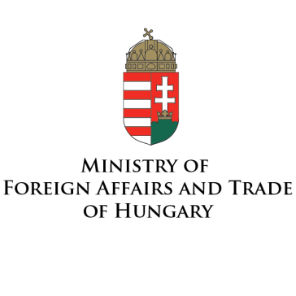 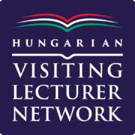

**VABILO**

Oddelek za madžarski jezik in književnost FF UM

vljudno vabi vse ljubitelje literature na literarni pogovor z naslovom

***POTOVANJE V SVET LITERATURE****.*

Gostja bo madžarska pisateljica, docentka za madžarsko književnost

***NOÉMI KISS****,*

*ki piše literaturo za otroke, mladino in odrasle.*

Moderatorka: *JUTKA RUDAŠ*

Pogovor o literaturi in o literarnem prevanjanju bo potekalo v sredo, **21. 5. 2024,** ob **11. uri** v predavalnici FF 0.2

Dogodek se bo odvijal v madžarskem jeziku, zagotovljeno bo tolmačenje v slovenski jezik. Tolmačila bo *GABRIELLA GAÁL.*

*V okviru programa Promocija madžarske kulture v tujini dogodek podpira Ministrstvo za zunanje zadeve Madžarske.

VLJUDNO VABLJENI!